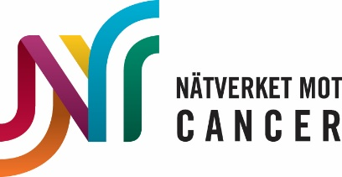

Pressinbjudan

40 % av cancerfall kan förebyggas – måste vi då inte göra det?
Hör socialminister Lena Hallengren (S) i debatten

Det finns flera faktorer som kan påverka risken att få cancer. Det handlar bland annat om att inte röka, att vara fysiskt aktiv, undvika fetma, vara försiktig i solen, gå på screening-undersökningar och vaccinera sig mot humant papillomvirus (HPV).

Socialminister Lena Hallengren (S)

- Att runt 40 % av dagens cancerfall skulle kunna undvikas är en av de mest positiva nyheterna vi har inom cancerområdet. Nu behövs politiskt ansvar och folkupplysning. Det är inga pekpinnar vi efterfrågar, utan information och kunskap så att var och en kan göra sina val baserade på fakta, säger Margareta Haag, ordförande för Nätverket mot cancer.

Media hälsas välkomna att lyssna på socialminister Lena Hallengren (S) som deltar i debatten om Prevention och canceretik.
Seminariet direktsänds också via Nätverket mot cancers Facebook-sida.

Vår andra debatt: Canceröverlevare – men sen då?

Hela programmet

Tid: måndag 1 juli, klockan 17.00 – 18.50.
Plats: Best Western Strand Hotel, Strandgatan 34, Visby. Lokal: Teatern.
Presskontakt: Lena Bergling, 070 2345 158, Annika Eliasson, 0702 35 43 35.

